ТРЕННРОВОЧНАЯ РАБОТА 36

Ответом к заданиям 1—12 RвлReтcR целое число или конечная десятичная дробь. Запишите число в поле ответа в тексте работы, затем перенесите его в бланк ответов Ns 1 справа от номера соот- ветствующего задания, начиная с первой клеточки. Каждую цифру, знак «минус» и запRтую пишите в отдельной клеточке в соответствии с приведёнными в бланке образцами. Единицы измерений писать не

Часть 1
В розвицу одия яомер ежеяедельного журнала «Репортаж t стоит
26 py6., а оолугодовая подоиска па этот журнал стоит 590 py6. 8а
полгода выходит 25 номеров журпала. Сколько рублей сэкономит Иванов за полгода, если яе будет покупать каждый яомер журна- ла отдельно, а оформит подписку?

На диаграмме воказава средняя температура воздуха в Нижяем Новгороде за каждый месяц 1994 года. По горизонтали указыва-
іотся номера месяцев, по вертикали — средняя температура в градусах Цельсия. Овределите по диаграмме, сколько было ме- сяцев с отрицктелъвой средней температурой в 1994 году в Нижвем Новгороде.

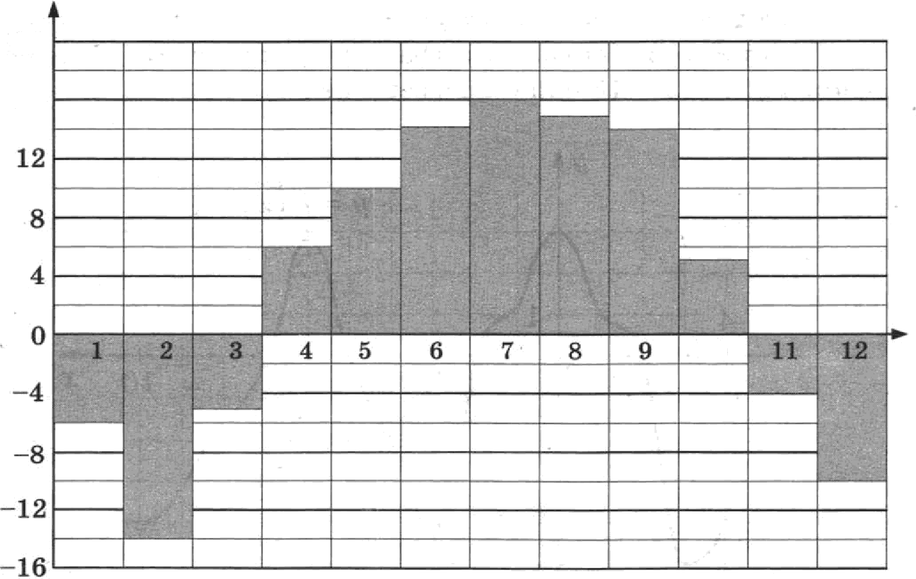
20
16

lo

155

На клетчатой бумаге с разяероя кпеткв 1х1 отиечевы точки А, В

и С. Найдите расстоявие от точки А po оряяой BC.
А

! 4.

6.
В случайном эксперименте симметричную монету бросают четы- режды. Найдите вероятность того, что орёл выпадет ровно три раза.

Найдите корень уравнения log (2 — z) = 2.

В врямоугольном треугольнике угол между высокой и медианой, ороведённмми из вершины врямого угла, равев 28°. Найдите боль- тий из острых углов этого треугольвика. Ответ дайте в грвдусах.
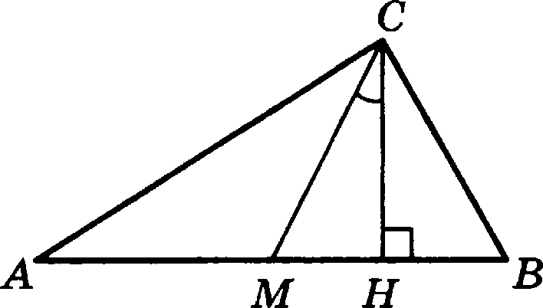

На рисунке изображев график у = /’(z) — ороизводвой функции

Ј(х), определеввой ва ивтервале (—4; 10). Найдите количество то- чек, в которых касательная к графику фувкдии /(т) параллельна орямой у = —2т -l— 16 или совпадает с вей.

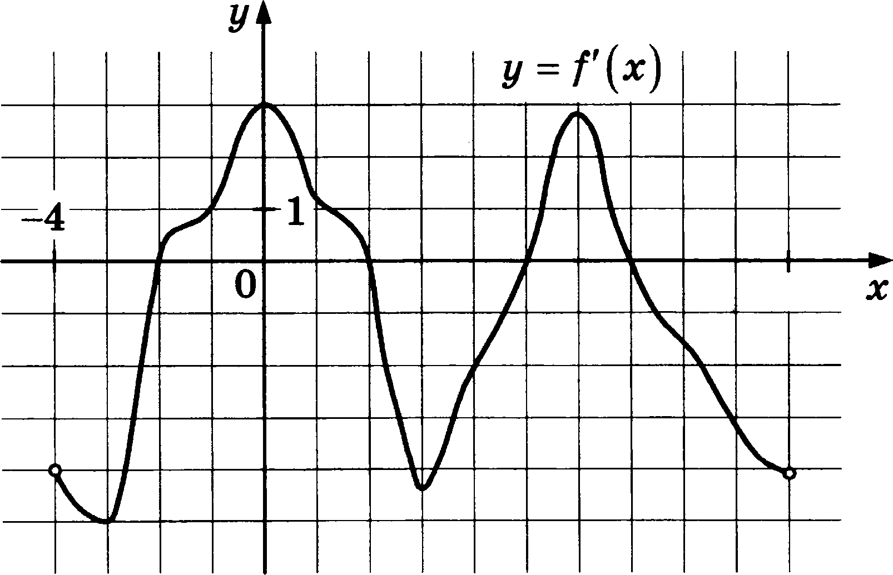
10

156

- Н дите объён ывоіюгрвваика, изобраякёааого ва рисунке (все дву ваныеуглыпрямые)
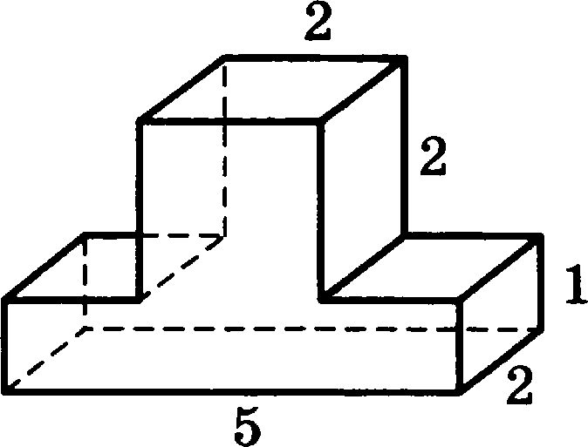

Часть 2
- Найдите зваяение выражепия 4 cos 146°

cos 34°
- Для определевия эффективаой температуры авёздисвольауют аа- кон Стефала—больднана, согласнокоторому мощностьиалучения нагретого тела Г, изнеряемвя в ваттах, пряно проворщиональва площади его воверхвоюти и четвёртой степени температуры:
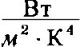 — ШОСТОЯЫНВЯ, МЛОІЦАДЬ И3Me-
ряетсявкввдратаых нетрах, атенпература Т — в грвдусгЕель- вина. Иавестао, что векоторая звеада инеет площ ь
* 256 - 10" м' , а излучаемая ею мощность Р равва 5,7-10" Вт. Определите температуру этой звеады. Ответ выразите в градусвх Еельвиаа.

- Игорь и Паюа могут оокрасить забор за 30 часов. Паша и Володя

могут оокрасить атот же заФр за 36 часов, а Володя и Игоръ — за
45 часов. За сколько часов мальчики покрасят забор, работая
втроём?

- Найдите точку мивимума фувкqии у = х' — 14a + 20lп х — 6.

Не забудьте перенести все ответы в бланк ответов № 1.

Для записи решений и ответов на задания 13—19 используйте бланк ответов N°. 2. Запишите сначюа номер выполняемого задания (13, 14 и т. д.), а затем полное обоснованное решение и ответ. Ответы записывайте чётко и разборчиво.
- а) Решите уравневие 2 sin 4 т + 3 cos 2s + 1 = 0.

6) Найдите все корви этого ураввевия, оривадлежащие отреаку

16.

18.

! 19.
Площадь боковой поверхности ораввльвой четырёхугольвой пи- рамиды БABCD с освовавием ABCD равна 108, а влощадь полпой поверхности этой пирамиды равва 144.
а) Докажите, что угол между плоскостью ВAC н аяосносхъю, пpo- ходящей черев вершину Н этой пирамиды, середину стороны ТВ и цевтр основания, равев 45° .

6) Найдите площадь сеяения пирамиды плоскостью SAC .

Решите неравенство 7' "'" < 3 2 )lп7
Медианы A'fi. BBi » €€і › реугольвика ВВС пересекаются в точ- ке М. Точки А , By и Су — середивы отревков МА, MB п MC coox- ветственяо.
а) Докажите, что плотqадь шеетиугольвика А В С А ВШз вдвое меньюе площади треуголъяика ABC.
6) Найдите сумму квадратов всех сторов этого юестиугольника,
если известно, что ТВ = 5, BC —— 8 и AC —— 10.
1 января 2015 года Александр Сергеевич ввял в бавке 1,1 млн рублей в кредит. Схема выплаты кредвта следующая — 1-ro числа каждого следующего месяца бавк вачисляет 1 процент на остав- шуюся сумму долга (то есть увеличивает долг ва 1% ), затем Алек- сандр Сергеевич переводит в баяк влатёж. На какое минимальное количество месяцев Александр Сергеевич может взять кредит, чтобы ежемесячные выплаты были ве более 275 тыс. рублей7
Найдите все значения о, при каждом из которых ураввение )х — о’ —1—
+ о + 2) + )х — о' + Зо — 1) = 2o — 3 имеет корви, во ви один из вих не принадлежит интервалу (4; 19).
Воврастающая конечная арифметическая прогрессия состоит из различнъіх целъіх неотридательвых чисел. Математик вычислил раз£lоСть между квадратом суммы всех яле£lов прогрессии и сум- мой их квадратов. Затем математик добавил к атой орогрессии следующий её член и снова вычислил такую же разность.
а) Приведите пример такой прогрессии, если во второй раз раз- ность оказалась на 48 больше, чем в первый раз.
6) Во второй раз разность оказалась на 1440 больюе, чем в первый раз. Могла ли прогрессия сначала состоять из 12 членов?
в) Во второй раз равность оказалась яа 1440 больюе, чем в первый раз. Какое наибольшее количество членов могло быть в пpoгpec- сии сначала?

